PIELGRZYMKA ŚLADAMI BOŻEGO MIŁOSIERDZIA
WILNO –KOWNO- TROKI

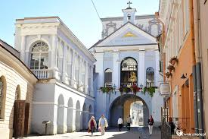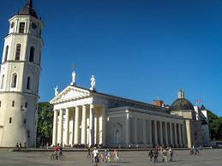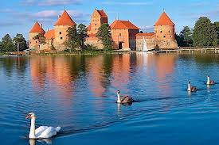

1 dzień Wyjazd z miejsca zbiórki w godzinach nocnych (2:30). Przejazd do Sokółki, nawiedzenie kościoła p.w. Św. Antoniego Padewskiego - miejsca cudu eucharystycznego- Msza Św. Wieczorem przyjazd do hotelu w Kownie, zakwaterowanie, obiadokolacja, nocleg.

2 dzień Po śniadaniu, zwiedzanie miasta: Zamek, Ratusz, Katedra Św. Piotra i Pawła, Dom Perkuna. Następnie przejazd do Wilna, zwiedzanie miasta: Góra Trzech Krzyży, Kościół Św. Piotra i Pawła, Ostra Brama - symbol miasta, jedyna zachowana brama miejska ze średniowiecznych murów obronnych (w jednej z kapliczek znajduje się cudowny obraz Matki Boskiej - najważniejszy symbol religijny Litwy)- Msza Św., Klasztor Bazylianów, w którym w czasach zaboru rosyjskiego mieściło się więzienie w jednej z cel nazwanej później „Celą Konrada” przez 6 miesięcy był więziony Adam Mickiewicz, Ratusz, getto żydowskie. Czas wolny do dyspozycji turystów. Wieczorem zakwaterowanie w hotelu, obiadokolacja, nocleg.

3 dzień Po śniadaniu cd. zwiedzania miasta: Cmentarz na Rosie, Uniwersytet, Katedra z kaplicą z relikwiami św. Kazimierza – patrona Litwy Kościół Św. Ducha, Sanktuarium gdzie znajduje się oryginał obrazu Miłosierdzia Bożego „Jezu, ufam Tobie”- Msza Św., Zamek Górny na Wzgórzu Gedymina. Czas wolny do dyspozycji turystów. Wieczorem powrót do hotelu, obiadokolacja, nocleg.

4 dzień Po śniadaniu wyjazd do Trok - dawnej stolicy Wielkiego Księstwa Litewskiego, zwiedzanie miasteczka malowniczo położonego nad jeziorem. Spacer wzdłuż ulicy Karaimskiej, Kenesa – świątynia Karaimów - mniejszości etnicznej pochodzenia tureckiego. Zapoznanie się z kulturą Karaimów licznie zamieszkujących te tereny. Zwiedzanie położonego na wyspie XIV - wiecznego zamku księcia Witolda. Po zwiedzaniu czas wolny, możliwość posmakowania głównego dania kuchni karaimskiej – kibinów. Msza Św. w Sanktuarium Matki Boskiej Trockiej. Po południu wyjazd w drogę powrotną.
Przyjazd na miejsce zbiórki w późnych godzinach wieczornych.

ODPŁATNOŚĆ: 1600 zł. ( grupa 50 osób)

TERMIN: 26-29 września 2024 r.

W ramach odpłatności organizator zabezpiecza:
- Przejazd autokarem
- 3 noclegi w hotelu *** ( pokoje 2,3 osobowe)
- 3 śniadania, 3 obiadokolacje
- System tour guide
- Opiekę pilota
- Śpiewnik pielgrzyma
- Ubezpieczenie NW ( 15000 PLN), KL ( 20000 Euro) i BP ( 1000 PLN)
- Składka TFG i TFP

Uwaga!
- Cena nie obejmuje biletów wstępu do zwiedzanych obiektów, taksy miejskiej, lokalnych przewodników opłat parkingowych i innych związanych z realizacją programu – 45 euro
- Kolejność zwiedzanych obiektów może ulec zmianie

Szczegółowych informacji udziela i zapisy przyjmuje ks. Krystian Musiał (+48 539-921-434)

